**基础医学部**

**课程培养质量监控体系**

为实施教学质量的全面管理，有力保证和促进基础医学的教学质量的不断提高，努力提高课程的教学质量，构建系统的、科学的、有效的课程教学质量监控体系是适应时代所需。

1. **课程教学质量监控的内容**

（1）课程培养过程监控点

其主要为人才培养方案和课程标准的制定修订和实施、教材的选用、师资的配备、课堂教学质量、实践性环节教学质量、教学内容和手段的改革、考核方式和试卷质量等；基础医学部必须全程参与实施全过程，以保证培养过程工作的落实。

（2）课程培养质量监控点

其主要监控点为课程合格率、课程优秀率、竞赛获奖率、创新能力、就业率就业层次、毕业学生评价（第三方评价）、学生用人单位评价（第三方评价）等。

1. 课程教学质量监控体系的构成

课程教学质量监控体系包括组织体系、制度体系、评价体系和反馈体系四个方面，具体如下图所示。

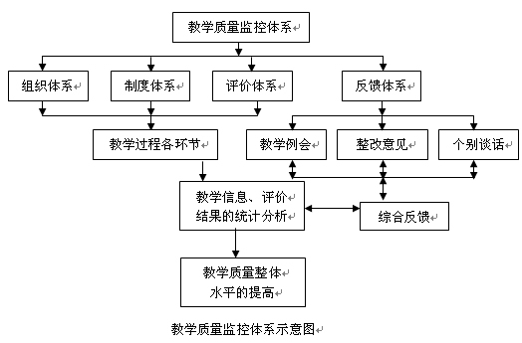

（一）课程教学质量监控的组织体系

基础医学部是实施教学及管理的实体，也是实施教学质量监控最重要的组织，是最基层的教学单位，是实施教学及管理的单位，也是实施教学质量监控最直接与最关键的组织。其组织框图如下图所示。

**教学质量监控组织体系框图**

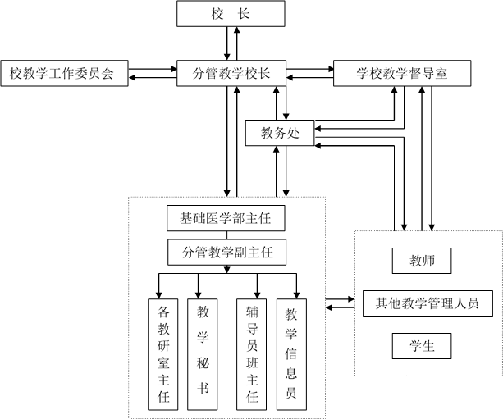

（二）课程教学质量监控的制度体系

1、建立《主要教学环节的质量标准》

其包含教师任课资格及条件、课程实施前环节质量标准（含人才培养方案、课程标准、授课计划、教材等四个方面）、课程教学环节质量标准（含备课质量标准、讲课质量标准、辅导质量标准、作业布置与批改质量标准等四个方面）、课程考核质量标准、课程总结要求等五个质量标准，要求教学督导小组监控各教研室执行到位，严格执行。

2、建立教学质量监控的信息来源

（1）教学信息监控——通过日常的教学秩序检查，期初、期中和期末教学检查，教学信息反馈和学生教学信息反馈等常规教学信息收集渠道，及时了解和掌握教学中的动态问题。

（2）教学督导监控一－对所有教学活动、各个教学环节、各种教学管理制度、教学改革方案等进行经常性的随机督导和反馈。

（3）专项评估监控——通过专业评估、优秀课程评估、教材评估、实训室评估、试卷评估等，借助目标监控辅助过程监控，利用评估的诊断功能，促进有关方面提高工作质量。

3、教学质量监控的制度

（1）听课制——校部领导、教研室和同行相结合的听课制。

（2）学生评教制——每学期通过问卷调查的形式，由学生作为课程教学评估的主体，对教师的教学质量进行评估。

（3）双向选课制——学生按班级选任课教师，在此基础上教师也有选择任课班级的权力。

（4）新教师上岗考核制。

（5）末位淘汰制——学生评教排名末位者停课进修，再次排名末尾者转岗或分流。

（三）课程教学质量评价体系

1、指导思想

贯彻学校“全员育人，质量立校”的思想，遵循教育教学规律和高技能人才培养规律，构建和完善人才培养的质量保证体系。学习、借鉴国内外先进的教育教学管理与教学评价的思想、理论与方法，建立科学、合理的评价指标体系，运用先进、可行的评价方法和评价手段，开发.NET环境下的教师教学质量综合评价系统，通过严谨的评价程序，以部为测评单位，通过部、学生、督导三方独立测评，对教师教学质量进行综合评价。

通过开展教师教学质量综合评价，使教师获得综合、全面的反馈信息，及时改进教学方法，提高教学质量。通过对教学质量进行实时监控，为教学管理、教学改革提供决策依据，并为教师专业技术职称评聘、评优评先、学校人事制度、分配制度改革等提供基本的依据。

2、评价原则

⑴客观公正、实事求是

结合技工教育教学特点，科学、合理地制定评价指标体系，实事求是地对教师教学质量进行综合评价，客观公正地反映教学状况。

⑵定性评价与定量评价相结合

对教师教学工作的评价，既要看工作的数量，又要看完成工作的质量。只有定性分析与定量分析相结合，才能体现教师工作的特点，使教师评价更具科学性。

⑶随机评价与定期评价相结合

为确保评价结果的客观性、公正性，对教师教学质量的评价，采取随机评价与定期评价相结合的方法，使测评结果更切合实际。

⑷三方独立、综合评价

部、学生、督导均应做到三方独立评价，防止相互影响，保证评价结果的客观、公平、公正；同时，通过对从不同层面、不同角度、不同方面测评产生的数据进行综合测评，确保评价结果的科学性、全面性、综合性，实现“点、线、面”多方独立评价的目的。

⑸发展性评价

教学质量评价不是目的，只是手段。在评价过程中，应充分满足教师发展的要求，发挥教师的自我激励、自我调整、自我完善作用，调动教师的工作热情和创造力。

3、评价对象和评价范围

评价对象为我部上课的所有教师。

评价范围为部内各类课程的课堂教学，包括理论教学、实践教学。

4、评价方法

⑴评价方式

在评价过程中采用多种评价方式，从形式上看，主要以网上评价（如学生评教、督导评价、系部评价）为主，辅以实地检查（督导听课、部领导组织的听课、学生评议、教学检查等）。

⑵评价措施

① “点、线、面”立体评价

“点”是指督导评价，督导通过专家听课、教学检查等形式随机地获取教师教学信息，经过分析后得到教师课堂教学质量测评结果。

“线”是指学生评价，学生通过该教师所授课程的学习，完整、系统地体会和感受教师的教学能力、态度和效果等，从教学对象的角度对教师教学进行评价。

“面”是指部评价，部领导或教研组长通过听课、教学检查等形式，结合教师参加教研教改、技能训练、校企合作、学生实训实习等其他教学工作情况，通过量的考核和质的评价，对教师教学工作给予全面、综合、全方位的评价。

因此，“点、线、面”立体评价又可理解为“专家、对象、领导”综合评价。

②三方独立评价

为确保评价的客观性、公正性、科学性，部评价、学生评价、督导评价相对独立。在三方汇总前，部、学生、督导都无法看到其它任何一方的评价内容。任何一方的评价结果都会直接影响评价的结果，但任何一方却无法单方面决定评价的结果，即“任何一方都说了算，任何一方都说了不算”。

部评价：部结合学期教学检查情况，根据制定的评价标准，于学期期末针对本部教师的教学过程、教学态度、质量意识及其它相关教学工作进行全方位综合评价。

学生评价：采用网上评教形式进行全样本评价。在学期课程结束时，学生对教师教学能力、教学态度、教学组织、教学方法、教学效果等方面进行整体评价。

督导评价：通过听课、查阅教案、授课计划、学生作业等形式，根据课堂教学督导评价指标随机地对教师课堂教学过程进行测评。

③等级

以部、学生、督导三方评价等级为基础，按照总量控制的原则，在部内，根据一定的比例和条件产生出A、B、C、D等若干个评价等级，以区分其质量差异程度。其中A级为优秀，B级为合格，C级为基本合格，D级为不合格（在师德、师风等教师基本素质或教学质量方面存在严重问题的教师）。

④学期测评+学年度总评

每学期开展一次教师教学质量评价，并在两个学期测评结果的基础上进行一次学年度综合评定。学年度总评综合了学年中两个学期评价结果，与学年度工作考核同步进行，并与其直接对接。在学年度工作考核和学期工作考核时，可参考教师教学质量综合评价结果（等级和次序），将其作为一个重要指标来衡量。

5、指标体系

⑴构建评价指标体系的原则

建立教师教学质量评价指标体系必须坚持客观性、导向性、系统性、独立性和操作性原则。

①客观性原则

我们建立的教师教学质量评价指标体系，遵循了教育教学规律和高技能人才培养规律，坚持每项评价指标符合教学过程、教学实际，能客观、公正地反映教学实际情况。

②导向性原则

我们建立科学、合理、全面的教学质量评价指标体系，一是满足评价自身的需要；二是起到积极的导向作用，引导教师教学行为走向规范，理解并运用现代职业教育教学思想和方法，推动教研教改、专业建设、课程改革及技能训练等工作的顺利开展，促进教学质量的提高。

③系统性原则

在评价指标体系的设计上，综合、整体地考虑教师教学情况的各个方面，系统、全面地设计评价项目的内容，科学、合理地分配评价指标及其观测点所占的权重。

④全面性原则

整个评价指标全面真实地反映了教学现状和教学发展的目标，尽可能全面地评价教师的教学质量。在教学形式上，应充分考虑理论教学、实践教学与一体化教学的差异性，通过建立不同教学形式的教学质量评价指标体系，达到全面评价教师的教学质量、教学能力和教学水平的目的。我们共设计了理论教学、实践教学与一体化教学三类六种不同的评价标准。

⑤独立性原则

我们在设计评价指标过程中，强调各项具体指标及其观测点之间，既相互依存、相互联系以构成有机的整体；又相互独立，使各项具体指标的评价可以单独进行，以避免出现相互交叉、相互覆盖、相互重叠。

⑥操作性原则

我们确立评价指标体系，强调既要科学、合理，又要具备较强的可操作性。评价指标的内涵界定清晰，表述明确，没有歧义；评价指标是可观测、可测量的，可通过实际观察、测量而得出明确的结论。

⑵评价指标的建立

评价指标的设计，既要结合学校的实际情况，考虑教师的心态和接受能力，让大多数教师认为公平合理；又要具有一定前瞻性，体现学校的要求、办学目标和发展方向；更要具有较强的操作性和操作的便捷性。

我们在影响教学过程，特别是在影响人才培养的众多因素中，剔除若干影响教师教学的个性因素，加工、提炼出若干具有共性特征的评价要素，并将其定性和量化，形成具有高技特色的教师教学质量综合评价体系。

在教学目标上，充分考虑了知识和能力目标、过程目标、情感目标以及职业素养目标等。职业素质的培养是职业教育特别是职高教育中一个非常重要的教学内容和要求，它在职业教育中的地位越来越多突出。不能光靠《职业道德》、《就业指导》等几门课程的学习来培养学生的职业素养，更重要的是教师在教学中，要为人师表，言传身教，将岗位素质要求体现在课堂教学之中，强化学生的职业意识，缩短学生与岗位职业人的差距，将职业素质的培养贯穿于技能教学的全过程，体现全员育人的思想。因此，在这里，我们增加了职业素质的培养目标，提倡教师在教学过程中应注重对学生职业素质的培养，并将其贯穿于课堂教学的过程中。

在教学过程上，充分考虑了教学方法、教学手段、教学思路、学生学习情况以及素质训导等，特别突出职业素质的训导。教师在教学过程中不仅要对学生进行知识的传授，更要注重对学生技能的训练，尤其要加强对学生职业素质的训导和培养，这是职业教育的特点对教学的具体要求，更是职业教育的任务和培养的目标。

在教学效果上，充分考虑学生获取的知识、掌握的技能、参与的程度以及职业能力和素质的培养等。根据职业教育的特点，在这里我们强调师生教学互动这一环节，要求教师在教学过程中注重与学生的沟通，强化教学互动，创造有利于学生学习和成才的各种教学情境。

为积极引导、鼓励教师参与教学改革，我们在评价指标中增设了教学改革加分这一项内容。对积极探索、创新教学模式和教学方法，在课堂教学实践中有所突破，并注重培养学生的自主能力和创新精神，收到明显效果的教师，在正常评价分值的基础上给予加分。

6、评价组织实施

⑴评价主体

学生作为受教育者既是教学活动的对象，也是教学活动的参与者，在教学活动中有直接的感受和体验。因此，他们对教学质量的评价应该是最重要的。但由于受到年龄和认知能力的限制，如果没有正确的教育和引导，学生只能通过感观和直觉来评价教师，很难做到全面、客观和公正。因此，在学生评价开展前，对他们进行正确的教育和引导，显得尤为重要。

教师还应正确处理好“严管”与“善管”的关系，不能因害怕学生评价差，而放弃对学生的教育和管理。

教学督导作为教师教学质量评价最重要的主体及实施者，在评价中占有极其重要的地位。为确保督导评价客观、公正，我校加强了督导队伍建设。一方面，强化督导力量，充实督导队伍，树立督导权威，除由校内教学水平高的优秀教师担任督导外，另外聘请校外具有丰富职教经验或教学管理经验的退休教师担任督导。

⑵组织机构

成立相应的工作小组，负责教师教学质量评价的组织、协调、落实工作，并指定专人操作，以保证评价结果的客观、公正。

⑶纪律保证

①教务处及各教学单位应严格按照评价要求认真组织和布置，坚持实事求是、客观公正，严禁夸大或违反评价原则；

②各类评价者应对被评价者的评价结果进行保密；

③对原始评价资料应严格保密并妥善保管；

④对违反评价纪律、营私舞弊的行为和责任者，根据情节轻重给予通报批评直至纪律处分。对于严重失实的评价，经学校“教师教学质量监控领导小组”研究，可取消评价结果，重新组织评价；

⑤可公开的数据、评语必须在三方综合评价完成以后才能公开。

⑷结果申诉

教师个人如对综合评价有不同意见，可向学校提出书面申诉，学校将酌情进行复查处理。

⑸表彰奖励

表彰奖励学年评价等级为A级的教师。“教师教学质量奖”每学期将奖励一次。

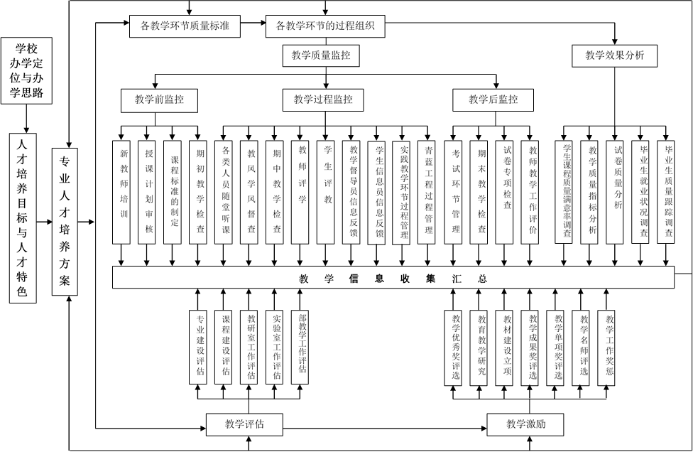

教学质量监控评价体系框图

教学质量监控评价体系框图

**专业人才培养方案**

教学评估

教学激励

教学优秀奖评选

教育教学研究

教材建设立项

教学成果奖评选

教学单项奖评选

教学名师评选

教学工作奖惩

**教 学 信 息 收 集 汇 总**

专业建设评估

课程建设评估

教研室工作评估

实验室工作评估

部教学工作评估

期中教学检查

教师评学

学生评教

学生信息员信息反馈

实践教学环节过程管理

青蓝工程过程管理

教风学风督查

考试环节管理

期末教学检查

试卷专项检查

教师教学工作评价

授课计划审核

新教师培训

课程标准的制定

期初教学检查

各类人员随堂听课

教学督导员信息反馈

教学前监控

教学过程监控

教学后监控

学生课程质量满意率调查

教学质量指标分析

试卷质量分析

毕业生就业状况调查

毕业生质量跟踪调查

教学效果分析

教学质量监控

**人才培养目标与人才特色**

**学校**

**办学定位与办学思路**

各教学环节的过程组织

各教学环节质量标准